**NGUYÊN TẮC CỐ ĐỊNH NGOÀI**

Người viết: Cao Thỉ

Mục tiêu:

-Nêu các ưu điểm và nhược điểm của cố định ngoài

-Nêu các yếu tố giải phẫu ứng dụng trong phẫu thuật sử dụng cố định ngoài

-Nêu các nguyên tắc lắp đặt cố định ngoài

1/Đại cương

1.1. Định nghĩa:Cố định ngoài là một phương tiện cố định xương mà trong đó các đinh hoặc kim được cắm vào các đoạn xương khác nhau, và các đinh hoặc kim này lại được cố định vào nhau bằng một dụng cụ đặt bên ngoài cơ thể. Dụng cụ này gọi là *khung cố định ngoài*, mà thường được gọi tắt là *cố định ngoài* hay *bất động ngoài*.

Như vậy, cố định ngoài cố định được các đoạn xương với nhau là nhờ nó cố định các đinh hoặc kim cắm vào các đoạn xương đó .

1.2. Các thành phần của cố định ngoài.

Cố định ngoài gồm có 2 thành phần. Thành phần thứ nhất là khung cố định ngoài. Có hàng trăm loại cố định ngoài khác nhau. Khi cố định, khung cố định ngoài không tiếp xúc trực tiếp lên cơ thể. Chúng có thể được chế tạo bằng nhiều loại vật liệu khác nhau. Thành phần thứ hai là hệ thống các đinh hoặc kim gắn lên xương (đinh Schantz, đinh Steinmann, đinh steinmann răng nổi ở giữa, kim Kirschner: kim Kirschner răng, kim Kirschner có nút chận...). Đây là phần tiếp xúc với mô cơ thể bệnh nhân và được chế tạo bằng các vật liệu thép y tế phù hợp.

Ngoài các loại đinh, kim và khung cố định ngoài, phẫu thuật viên còn cần có một số các dụng cụ hổ trợ thích hợp để lắp ráp cho từng loại cố định ngoài khác nhau. Các dụng cụ hổ trợ là các loại chìa khóa vặn hoặc tuốc nơ vít, ống dẫn bảo vệ phần mềm, tay nắm vặn dùng để gắn đinh vào xương, máy khoan mũi khoan mồi, dụng cụ căng kim dùng cho cố định ngoài Ilizarov, kềm cắt cộng lực dùng để cắt kim Kirschner hoặc cắt đinh đường kính 5-6 mm và một số dụng cụ khác.

2/Các yếu tố giải phẫu ứng dụng trong phẫu thuật sử dụng cố định ngoài

Dựa vào đặc điểm giải phẫu, trong việc sử dụng cố định ngoài, chi được phân chia như sau:

2.1. Theo vị trí xương trên chi :

- Chi có xương nằm lệch tâm. Là ở vùng chi mà các xương có một phần nằm ngay dưới da: xương bả vai, xương trụ, xương bàn tay, xương chậu, xương chày, xương bàn chân.

- Chi có xương nằm chính tâm. Là ở vùng chi mà các xương được bao quanh bởi mạch máu, thần kinh, gân cơ: xương cánh tay, xương quay, xương đùi, xương mác, xương ngón tay, ngón chân.

Ở đoạn chi có xương nằm lệch tâm, việc đặt cố định ngoài sẽ thuận lợi hơn vì đinh cố định chỉ đi qua da, không vướng vào các cấu trúc giải phẫu khác trên chi.

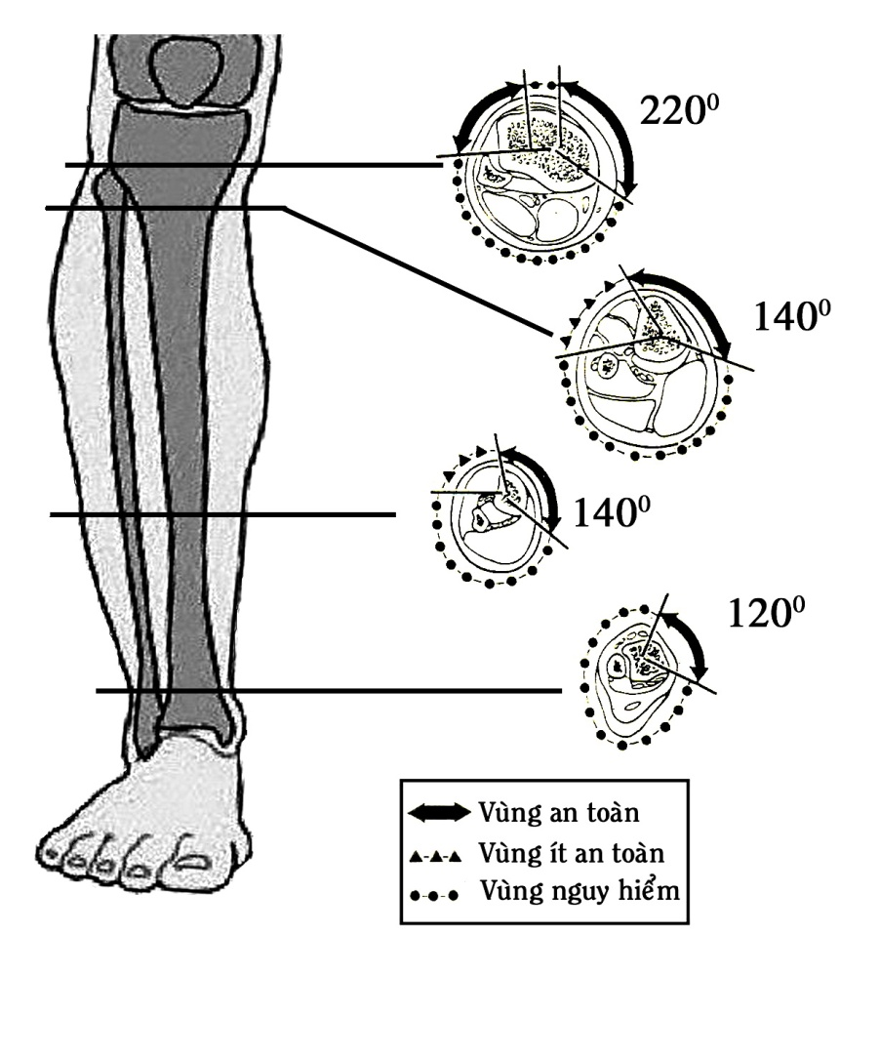

*Hình xx: Thiết đồ ngang cẳng chân với các vùng chi*

2.2 . Theo vùng chi:

Trên thiết đồ cắt ngang chi, có thể chia ra làm ba vùng

- Vùng an toàn : vùng xương nằm ngay dưới da

- Vùng ít an toàn : vùng có các đơn vị gân cơ

- Vùng nguy hiểm : vùng có mạch máu, thần kinh

Khi đặt đinh vào vùng an toàn, sẽ có rất ít biến chứng xảy ra. Nếu đặt đinh vào vùng ít an toàn có thể gặp một số biến chứng như dễ nhiễm trùng chân đinh, tổn thương các gân cơ gây dính gân cơ làm đơ khớp, có thể gây chèn ép khoang. Còn nếu đặt đinh vào vùng nguy hiểm có thể gặp mọi biến chứng, đặc

|  |  |  |  |  |
| --- | --- | --- | --- | --- |
| Bảng xx: Yếu tố giải phẫu ảnh hưởng đến cố định ngoài | | | | |
| Yếu tố ảnh hưởng | | Vùng chi | | |
| An toàn | Ít an toàn | Nguy hiểm |
| Loại chi | Lệch tâm | + | + | + |
| Chính tâm |  | + | + |
| Gắn đinh | Rạch da nhỏ | + | + |  |
| Cần mở lớn |  | + | +++ |
| Tổn thương phần mềm | Da | + | + | + |
| Gân cơ |  | + | + |
| Mạch máu, thần kinh |  |  | + |
| Biến chứng | Nhiễm trùng chân đinh | + | +++ | +++ |
| Chèn ép khoan |  | + | + |
| Đơ khớp |  | ++ | ++ |
| Tổn thương MM-TK |  |  | +++ |

biệt có thể gây tổn thương mạch máu và thần kinh.

*Bảng xx:Phân loại chi có xương lệch tâm và xương chính tâm*

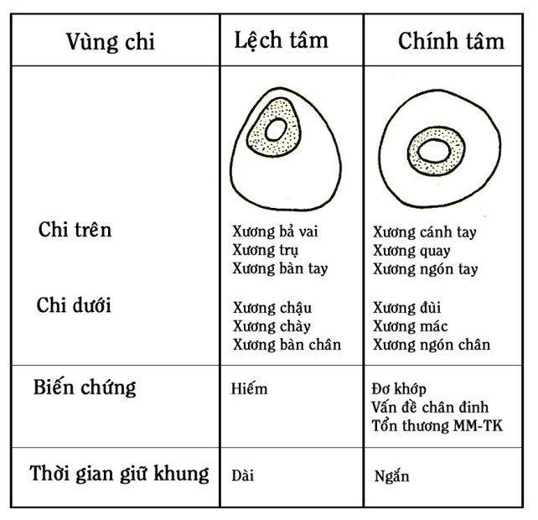

3/Phân loại cố định ngoài

Trên thế giới có hàng trăm kiểu cố định ngoài khác nhau. Cùng với cấu trúc đa dạng của cố định ngoài, có rất nhiều cách thức khác nhau để lắp đặt khung lên chi. Dưới đây là các phân loại theo một số các tiêu chí mà nhờ đó có thể hiểu được cấu trúc và cơ chế cố định của cố định ngoài.

3.1. *Phân loại theo cấu trúc*. Phân loại này căn cứ theo cấu trúc hay kiểu dáng của khung cố định ngoài.

- Khung CĐN thẳng. Gồm 1, 2 hay 3 thanh thẳng đường kính lớn nhỏ tùy vào vị trí xương cần cố định. Thông thường các thanh này ở chi dưới có đường kính 8-10 mm, ở chi trên thường có đường kính 6mm, còn ở ngón tay, ngón chân thì nhỏ hơn. Các thanh thẳng đặt dọc tương đối song song theo trục dọc của chi. Trên các thanh này có các cấu trúc để gắn kết khung vào với các đinh đã cắm vào xương. Các thanh thẳng có thể có răng, cho phép các cấu trúc cặp đinh di chuyển trên thanh, nhờ đó có thể nén ép hoặc kéo xa hai đoạn xương gãy.

- Khung CĐN vòng. Gồm các vòng tròn hoặc một phần vòng tròn. Chi được lồng vào trong các vòng tròn và các vòng này được nối với nhau bởi các thanh thẳng đặt song song với trục chi. Các đinh hoặc kim xuyên ngang qua chi được cố định lên các vòng tròn theo các hướng khác nhau nên các đoạn xương được cố định rất vững chắc.

- Khung CĐN kết hợp. Nhiều CĐN phối hợp vòng và thẳng, hoặc có các cấu trúc đặc biệt phù hợp với mục đích cố định.

3.2. *Phân loại theo chức năng*. Chức năng của cố định ngoài không chỉ là cố định, nó còn cho phép nắn xương, nén ép hay kéo dãn. Về chức năng có thể chia cố định ngoài làm bốn nhóm như sau:

- Cố định đơn thuần: Chức năng của các loại này chỉ là cố định. Sau khi lắp đặt CĐN thì không thể nắn chỉnh lại được nữa.

- Cố định và kéo - nén. Ngoài chức năng cố định, các loại cố định ngoài này còn có thể nén ép hoặc kéo dãn hai đoạn xương gãy. Cấu tạo các loại này thường có các thanh dọc có răng.

- Cố định, kéo nén và nắn chỉnh thụ động (Orthofix, Hoffmann). Sau khi lắp đặt CĐN mà vẫn còn di lệch xương thì có thể nắn lại bằng cách tháo lỏng các hệ thống cố định cho khung CĐN hoàn toàn tự do rồi nắn xương, sau đó cố định trở lại.

- Cố định, kéo nén và nắn chỉnh chủ động (Ilizarov, muller cải tiến...). Sau khi lắp đặt khung mà vẫn còn di lệch xương thì có thể nắn lại bằng cách điều chỉnh các cấu trúc của khung để khung cố định ngoài kéo nắn các đoạn xương gãy đến vị trí mong muốn hết di lệch.

3.3. Phân loại theo cách gắn kết lên xương và cơ chế chịu lực:

Theo cách gắn lên xương.

- *CĐN một bên*. Đinh xuyên qua da, qua phần mềm và chỉ xuyên vừa hết qua thân xương. CĐN chỉ gắn kết lên một phía của chi. CĐN kiểu này phải dùng đinh Schanz mới tránh được tụt đinh.

*- CĐN hai bên*. Đinh xuyên qua xương và xuyên ngang qua toàn bộ chi. Hệ thống cố định gắn kết vào cả hai phía của chi. Nếu dùng kiểu này thì đinh xuyên ngang qua chi nên dùng loại có răng nổi ở giữa để gắn chặt vào xương.

Theo cơ chế chịu lực.

- *CĐN một mặt phẳng*. Nếu các đinh (kim) trên mỗi đoạn gãy chỉ nằm trên một mặt phẳng chứa trục dọc thân xương.

*- CĐN hai mặt phẳng.* Nếu các đinh, kim trên mỗi đoạn gãy nằm trên hai mặt phẳng khác nhau chứa trục dọc thân xương.

Đối với CĐN một mặt phẳng, sự vững chắc chỉ đạt được trên mặt phẳng đó mà thôi, còn đối với CĐN hai mặt phẳng sự vững chắc sẽ tốt hơn nhiều.

4/Ưu điểm và nhược điểm của cố định ngoài

4.1. Ưu điểm của CĐN và các chỉ định dùng CĐN

Cố định ngoài có các đặc tính quan trọng:

- Bất động xương gãy tương đối vững chắc, ít di lệch thứ phát.

- Dụng cụ bất động xa ổ gãy, tránh được dị vật ở ổ gãy hở, nhờ vậy có tác dụng làm giảm nguy cơ nhiễn trùng ổ gãy.

- Không bất động khớp, bệnh nhân tập cử động sớm được, trừ các trường hợp có chỉ định cố định khớp .

- Kéo nén các đoạn xương gãy được.

- Nắn các di lệch được. Tùy theo loại CĐN mà có thể nắn chỉnh được các di lệch hay biến dạng xương.

- Cho phép săn sóc vết thương dễ dàng và thuận lợi khi thực hiện các thủ thuật như cắt lọc, ghép da, xoay da.

Ngoài ra khung CĐN còn được dùng để :

- Kéo dài chi. Đục gãy xương và dùng cố định ngoài kéo 2 đoạn xương gãy dần xa nhau sẽ tạo được can xương kéo dài và khi lành hẳn sẽ được một đoạn xương. Kéo dài chi còn được ứng dụng để kéo dài các đoạn tay hoặc chân của những người bị dị tật bẩm sinh hoặc mắc phải làm cho 2 chi đối diện ngắn dài không bằng nhau hoặc làm dài bù vào đoạn xương bị mất do chấn thương.

- Điều trị khớp giả và khớp giả mất đoạn xương. Trong chấn thương, nhờ tính chất có thể nén ép hoặc kéo dài chi được nên nó được ứng dụng để điều trị mất đoạn xương, khớp giả nhiễm trùng phải cắt đoạn xương làm ngắn chi.

- Nắn chỉnh các biến dạng chi bẩm sinh hoặc mắc phải

- Kéo nắn các co rút khớp. Thường nhất là nắn chỉnh co rút gập khớp gối, co rút gập khớp cổ chân kiểu bàn chân ngựa.

- Hàn khớp. Nhất là các khớp nhiễm trùng nặng phải cắt đoạn khớp và hàn khớp. Thường dùng nhất nhất là hàn khớp gối, khớp cổ chân.

- Bất động chống sốc trong gãy khung chậu.

4.2. Các biến chứng có thể gặp khi dùng CĐN

-Nhiễm trùng chân đinh: Rất thường gặp. Nếu đường kính đinh sử dụng càng lớn thì tỉ lệ nhiễm trùng càng cao. Nhiễm trùng chân đinh thường xảy ra vài tuần sau khi đặt khung. Mới đầu rỉ dịch, sau đó có mủ và nặng hơn thì lỏng đinh hoàn toàn. Trên phim Xquang có thể thấy vùng tiêu xương quanh đinh. Nếu bị nhiễm trùng ta nên rút bỏ đinh và xuyên lại đinh khác ở vị trí khác. Sau khi rút đinh, thường tình trạng nhiễm trùng sẽ tự khỏi. Một số các trường hợp lỗ đinh lâu lành, có dò thì có thể có một hạt xương chết còn ở trong chi, nếu lấy được mảnh xương chết này ra thì lỗ đinh sẽ lành ngay, hiếm khi dẫn đến viêm xương.

- Tổn thương mạch máu, thần kinh: Ít khi xảy ra nếu chú ý đến vị trí đường đi của mạch máu và thần kinh.

- Vỡ xương khi đặt đinh. Khi gắn một hàng đinh dọc trên thân xương tại điểm yếu hoặc dùng loại đinh thuôn đầu gây nén chặt lỗ đinh, xương có thể bị vỡ toác dọc theo hàng đinh.

- Chèn ép khoang. Nguy cơ chèn ép khoang do cố định ngoài không cao. Nhưng đôi khi do thay đổi hướng đinh trong lúc găm đinh vào xương có thể làm đinh đè mạnh vào cơ hoặc mô mềm gây hoại tử các mô này.

- Đơ khớp: Do găm kim, đinh vào gân cơ hoặc do bệnh nhân không tập vận động. Cổ chân là nơi thường hay bị đơ do tư thế giảm đau là gập cổ chân về mặt lòng.

- Đau, nhất là nơi vùng da xuyên đinh.

- Cồng kềnh khó chịu.

- Các trường hợp khác do sức bền cơ học của khung kém: gãy đinh, gãy khung.

- Ngoài ra nếu dùng CĐN không đúng qui cách hoặc theo dõi không tốt cũng có thể dẫn đến di lệch thứ phát do lỏng đinh, gây ra cal lệch hoặc khớp giả.

5/Các nguyên tắc chung khi lắp đặt cố định ngoài

**5.1. Trước mổ:**

5.1.1 Chỉ định

- Chỉ định mổ. Phải đánh giá kỹ bệnh nhân để xem cố định ngoài có phải là phương pháp tốt nhất hay không. Hay nói cách khác là có chỉ định đặt cố định ngoài hay không. Cố định ngoài chỉ nên dùng cho các gãy xương hở nặng, hoặc bệnh nhân gãy xương hở đến muộn, nguy cơ nhiễm trùng cao. Những trường hợp gãy hở nhẹ, độ 1, 2 đến sớm thì nên cắt lọc thật sạch và kết hợp xương bên trong. Cần lưu ý rằng cố định ngoài là một phương tiện bất động xương và do đó chỉ dùng nó khi nó có thể bất động xương được tốt. Nếu nhận xét thấy cố định ngoài không giúp ích được nhiều cho việc cố định thì không nên làm.

-Loại CĐN nào thích hợp nhất. Trước khi mổ còn phải cân nhắc nên dùng loại cố định ngoài nào là thích hợp nhất. Tùy vào vị trí và tính chất của xương gãy mà nên chọn loại cố định ngoài nào. Một vị trí gãy xương quá gần khớp thì không nên dùng cố định ngoài Muller mà nên dùng cố định ngoài gần khớp. Đối với các gãy xương hở thông thường, nên dùng các bộ cố định ngoài đã được thiết kế sẵn chuyên dùng cho mỗi vị trí gãy xương.

-Điều trị đơn thuần CĐN hay phối hợp với các phương pháp khác

5.1.2. Chuẩn bị sẵn dụng cụ CĐN:

Đánh giá vết thương và vị trí xương gãy để lắp ráp sẵn CĐN dự trù sao cho (nếu có thể) đinh hoặc kim không xuyên vào ổ gãy và không xuyên vào chỗ da có vết thương, hướng đi của thần kinh, mạch máu mà vẫn đạt được kết quả cố định vững chắc nhất.

Các đinh (kim) ở phía gần khớp càng gần về phía khớp, càng xa ổ gãy càng tốt, các đinh phía gần ổ gãy thì càng gần ổ gãy càng tốt (nhưng phải ngoài ổ gãy). Việc soạn sẵn khung CĐN trước khi mổ là công việc hết sức quan trọng vì nó giúp rút ngắn thời gian cuộc mổ, giúp lường được các khó khăn có thể xảy ra khi mổ để có cách giải quyết. Trước đây, khi vật tư y tế còn rất thiếu thốn, các khung cố định ngoài thường được dùng đi dùng lại. Cố định ngoài được hấp đi hấp lại nhiều lần và dùng cho nhiều bệnh nhân. Hiện nay tình trạng này vẫn còn ở một số nơi. các khung cố định ngoài được sử dụng lại thường không đủ các linh kiện hoặc không đồng bộ nên sự cố định sẽ không được chắc chắn. Ngày nay, các loại cố định ngoài sản xuất trong nước chất lượng khá tốt được bán với giá rẻ và được bảo hiểm y tế chi trả vì vậy nên mua để dùng cho bệnh nhân. Các loại khung cố định ngoài này đã được lắp đặt sẵn và phù hợp cho từng loại gãy, vị trí gãy xương nên đỡ mất thời gian chuẩn bị.

5.2. Trong mổ:

-Chọn hướng xuyên đinh: Nếu phải đặt đinh vào vùng gần thần kinh (TK), mạch máu (MM) thì phải xuyên đinh từ hướng có TK, MM để dễ chủ động tránh chúng.

- Rạch da bằng dao tại vị trí đặt đinh, kể cả khi dùng kim Kirschner, để da không bị căng gây đau nhức, hoại tử da dẫn tới nhiễm trùng chân đinh. Sau khi cuộc mổ kết thúc, phải kiểm tra lại xem chân đinh có bị căng da hay không, nếu có, phải rạch da cho hết căng (rạch về phía da chùng), nếu đường rạch dài quá thì khâu lại bớt.

- Sau khi rạch da, nếu đặt đinh lớn thì dùng một kềm Kelly tách mô mềm dẫn đường, đặt một ống bảo vệ từ ngoài da vào đến xương để khi khoan mô mềm không bị xoắn vào mũi khoan, mũi đinh.

- Ngoại trừ dùng kim Kirschner phải khoan bằng khoan máy, còn nếu dùng đinh có răng thì phải khoan mồi trước bằng mũi khoan, sau đó mới theo đường lỗ khoan để bắt đinh vào.

- Khi khoan xương thì nên khoan với tốc độ chậm, mũi khoan bén để khỏi làm cháy xương, gây tiêu xương và lỏng đinh sau này.

- Khi gắn đinh vào xương nên dùng khoan tay hoặc dụng cụ vặn đinh bằng tay.

-Nếu dùng đinh Schanz thì chú ý chọn đinh sao cho phần răng chỉ bắt qua vỏ xương bên kia, còn đoạn đinh ở vỏ xương và phần mềm phía cố định thì không có răng. Cách này phải cần 2 lần khoan xương mới bắt đinh vào xương. Ví dụ gắn đinh Schanz đường kính 5mm: trước hết khoan bằng mũi khoan 3,5mm qua 2 vỏ xương, tiếp theo khoan lỗ vỏ xương gần bằng mũi khoan 5mm. Khi bắt đinh Schanz vào lỗ khoan, phần răng của đinh ăn vào vỏ xương bên kia (được khoan mồi lỗ 3,5mm), còn phần thân đinh sẽ lọt vừa vào lỗ gần trên vỏ xương.

- Trong lúc khoan và bắt đinh, phải đặt các khớp trong tư thế thích hợp nhất, nghĩa là khi đinh đi qua vùng phần mềm nào thì gân cơ gần khớp ở vùng đó phải trong tình trạng căng tối đa.Ví dụ khi xuyên kim từ trước ra sau ở 1/3 dưới cẳng chân thì thực hiện như sau: đặt cổ chân gập về mặt lòng hết mức, cho xuyên kim từ da vào đến xương và qua hết thân xương, khi kim vừa nhú qua thân xương thì đặt cổ chân về vị trí duỗi mặt lưng hết cỡ rồi mới xuyên tiếp kim ngang qua chi. Làm như vậy cổ chân không bị các gân cơ chốt lại, nên nếu không tập chủ động được thì vẫn có thể tập thụ động tránh đơ khớp, hoặc đặt được khớp ở tư thế tốt để bó bột tăng cường.

- Cắt bớt đinh thừa. Sau khi đặt xong cố định ngoài có dùng đinh Schanz, phần đuôi đinh thừa thường lú dài tua tủa nên bệnh nhân thường gọi khung cố định ngoài là “giàn ăn ten”. Đinh thừa dài làm vướng víu cồng kềnh và va chạm vào chi đối diện, khó mặc quần áo… Do đó tốt nhất là nên cắt ngắn đinh thừa đến sát mép lỗ chứa đinh của khung cố định ngoài. Vì đầu cắt thường rất sắc bén có thể làm rách da tay chân hay làm rách áo quần bệnh nhân nên cần chôn đầu cắt đinh vào trong cố định ngoài. Sau khi hoàn tất cố định, nới lỏng các bu lông cố định đinh và dịch chuyển thanh dọc vào phía mặt da khoảng 1cm (thanh dọc phía xa mặt da đối với cố định ngoài 2 thanh). Cắt phần thừa các đinh Schanz cách lỗ chứa đinh khoản 1cm. Dịch chuyển thanh dọc ngược lại ra xa mặt da đến khi đầu đinh bị cắt vừa lọt vào trong lỗ chứa đinh, sờ hết thấy cộm. Siết chặt lại các bu lông cố định đinh.

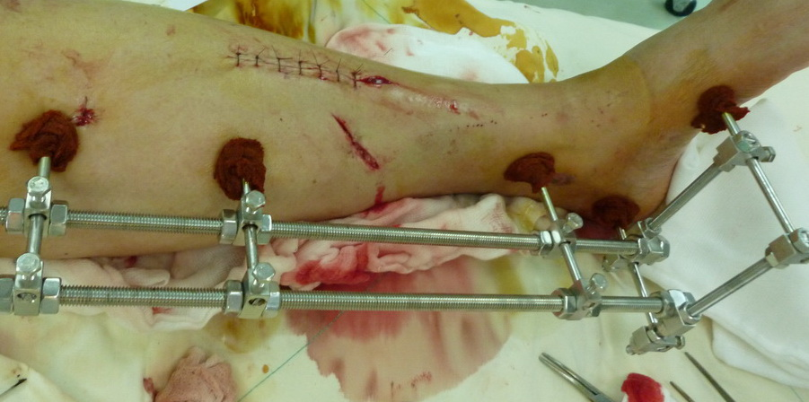

Hình xx: Cắt đuôi đinh thừa và dấu đầu cắt vào lỗ chứa đinh

5.3. Sau mổ:

-Săn sóc chân đinh: thay băng hàng ngày, đắp thuốc sát trùng lên chân đinh (betadin, dầu mù u...)

-Chụp X quang kiểm tra các di lệch xương. Nếu còn di lệch cần nắn chỉnh (cho các loại khung nắn chỉnh được) thì kéo dần hết di lệch chồng ngắn sau đó mới chỉnh các di lệch khác .

-Kiểm tra thường xuyên các đai ốc và bù-lon, siết chặt lại nếu bị lỏng.

-Cho tập vận động chủ động nhẹ nhàng, chú ý cử động của các khớp, nhất là khớp cổ chân. Trong trường hợp không xuyên đinh qua các đơn vị gân cơ nhưng bệnh nhân không chịu tập thì cổ chân hoặc gối cũng có thể đơ ở tư thế xấu vì bệnh nhân có khuynh hướng để chi trong tư thế giảm đau (co gối, gập lòng cổ chân). Trong những trường hợp này, nên giữ khớp ở tư thế tốt bằng băng bột tăng cường.

-Đánh giá mức độ vững chắc của cố định ngoài ở chi dưới để cho bệnh nhân tập đi sớm.

5.4. Rút bỏ khung cố định ngoài

Khung cố định ngoài được sử dụng để cố định xương. Khung sẽ được rút bỏ khi không cần cố định nữa (xương đã lành, chuyển sang phương pháp bất động khác…) hoặc vai trò cố định của nó không đạt yêu cầu (lỏng đinh, nhiễm trùng chân đinh…).

Việc tháo khung có thể thực hiện ngay tại phòng tiểu phẫu với các dụng cụ đơn giản. Chỉ những trường hợp cố định quá nhiều đinh hay kim hoặc bệnh nhân quá nhạy cảm đau hoặc bệnh nhân là trẻ em nhỏ thì mới cần thực hiện tại phòng mổ với gây mê hoặc tiền mê.

Tóm tắt

- Cố định ngoài là phương tiện cố định xương gãy xa chỗ gãy và khá vững chắc

- Cần phải nắm vững giải phẫu ứng dụng của chi, cấu tạo và cơ chế cố định của các loại cố định ngoài khi sử dụng chúng.

- Cố định ngoài nên chỉ định cho các gãy xương hở nặng, nguy cơ nhiễm trùng cao.

- Khi lắp đặt cố định ngoài cần tuân thủ các nguyên tắc trước, trong và sau mổ